Plastikowe pudełka na płyty CD i inny asortyment biurowy
Gdzie można kupić plastikowe pudełka na płyty CD a także inne produkty do archiwizacji dokumentacji i danych? Podpowiadamy w naszym artykule i serdecznie zapraszamy do lektury.

Plastikowe pudełka na płyty cd i inne wyposażenie do biura
By odpowiednio zorganizować przestrzeń biurową oraz poszczególne stanowiska pracy dla swoich pracowników potrzebujemy dobrej jakości wyposażenia. W przypadku nowoczesnego biura z pewnością wielu pracowników będzie wykonywać swoje zawodowe obowiązki z użyciem komputera stacjonarnego, bądź też laptopa. Jeżeli chcemy zadbać o odpowiednią ergonomię pracy powinniśmy zapewnić pracownikom nie tylko elektronikę z dobrymi parametrami ale również wygodne fotele do pracy oraz biurka. Niezbędnych będzie również wiele produktów typowo biurowych takich jak skaner drukarka papier przybory do pisania lub też plastikowe pudełka na płyty CD.
Wyposażenia biura - pudełka i nie tylko

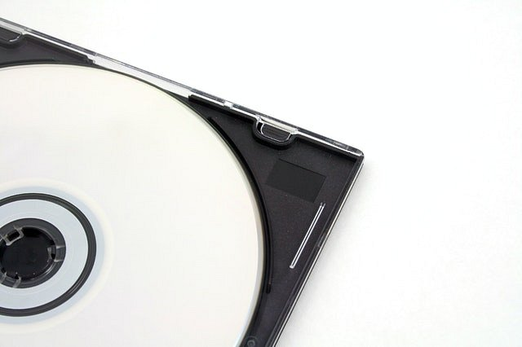
Odpowiednie przechowywanie plików a także dokumentów w formie papierowej nie tylko pozwala na zachowanie porządku w dokumentacji ale także jest obowiązkiem, regulowanym przez polskie prawo. Dlatego też plastikowe pudełka na płyty cd, pudełka na dokumenty czy teczki to często zamawiane produkty do biura.
Plastikowe pudełka na płyty cd w Fellowes
Fellowes to sklep internetowy, w którym znajdziemy szeroki wybór produktów takich jak asortyment związany z archiwizację dokumentów ,bindowaniem lub laminacją, bądź też z ergonomicznym stanowiskiem pracy. To właśnie w tym sklepie online znajdziemy plastikowe pudełka na płyty CD.

